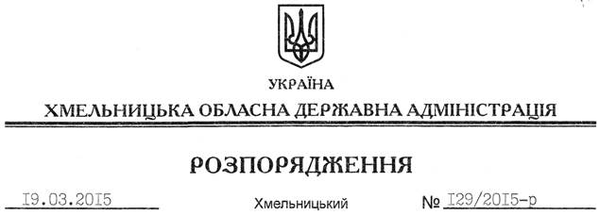

Про визнання таким, що втратило чинність, розпорядження голови обласної державної адміністрації від 08.09.2009 № 332/2009-р

На підставі статті 6 Закону України “Про місцеві державні адміністрації”:
Визнати таким, що втратило чинність, розпорядження голови обласної державної адміністрації від 08.09.2009 № 332/2009-р “Про обласну комісію з питань захисту суспільної моралі”.

Голова адміністрації М.Загородний

